
Amaç
Process'ten veri almak ve Process'e veri göndermek
Laboratuvar Uygulamaları 03

İŞLETİM SİSTEMLERİ
Uygulama Tarihi:
3. Hafta
Process eğer bir çıktı veriyorsa bunu görüntülemek veya process'e çıktı göndermek. Herhangi bir process'in çalışmasının bitmesini beklemek.
Kazanımlar
Process çıktı ve girdi parametrelerini öğrenmek. Process beklemesi ve sonlandırma işlemlerini anlamak.
1.Process çıktısını görüntülemek
Windows işletim sisteminde bir process oluşturmalı ve bu processin çıktısını ekrana yazdırmalısınız.
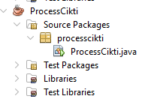
package processcikti;

import java.io.BufferedReader;
import java.io.IOException;
import java.io.InputStream;
import java.io.InputStreamReader;

/**
*
* @author selmanhizal
*/
public class ProcessCikti {

public static void main(String[] args) throws IOException {
Runtime rt = Runtime.getRuntime();
Process dirProc = rt.exec("cmd /C dir");
InputStream in = dirProc.getInputStream();
try (BufferedReader br = new BufferedReader(new InputStreamReader(in))) {
String line;
while ((line = br.readLine()) != null) {
System.out.println(line);
}
}
}
}

2. Process bitimini beklemek.
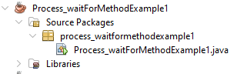
Windows işletim sisteminde bir paint.exe uygulamasını process oluşturmalı ve bu processin bitmesini bekleyerek kullanıcı pencereyi kapattığında bilgilendirme yapabilirsiniz.
package process_waitformethodexample1;

/**
*
* @author selmanhizal
*/
public class Process_waitForMethodExample1 {

public static void main(String[] args) {
try {
// yeni bir process olustur
System.out.println("Ms Paint programi calistir.");
Process p = Runtime.getRuntime().exec("mspaint.exe");
// siz sonlandırana kadar processi bekler.
p.waitFor();
// Ms Paint.exe programını manuel olarak kapattiginizda buradan devam edecek
System.out.println("Ms paint programindan ciktiniz.");
} catch (Exception ex) {
System.out.println("exception is:" + ex);
}
}
}

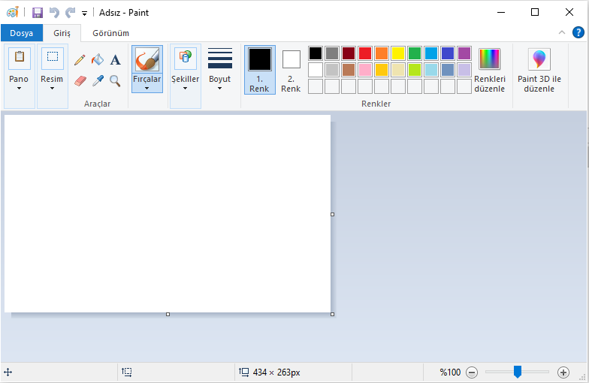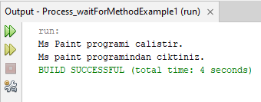

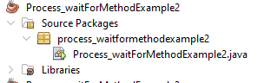
package process_waitformethodexample2;

/**
*
* @author selmanhizal
*/
public class Process_waitForMethodExample2 {

public static void main(String[] args) {
try {
// yeni bir proses olustur
System.out.println("Ms Paint calisacak.");
Process p1 = Runtime.getRuntime().exec("mspaint.exe");
// processin bitmesi beklenecek.
p1.waitFor();
// mspaint.exe programi kapatildiginda devam edecek
System.out.println("Ms-paint ugulamasindan ciktiniz.");
System.out.println("Notepad calisacak.");
Process p2 = Runtime.getRuntime().exec("notepad.exe");
// processin bitmesi beklenecek.
p2.waitFor();
// notepad.exe programi kapatildiginda devam edecek
System.out.println("Notepad uygulamasindan ciktiniz.");

} catch (Exception ex) {
System.out.println("Oops! bir hata olustu.");
}

}
}

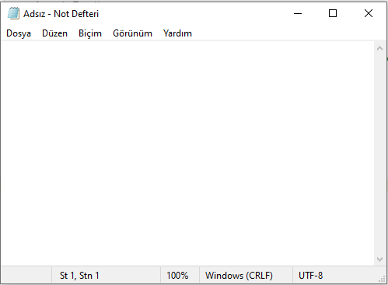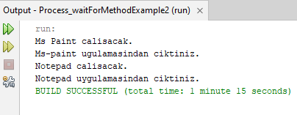
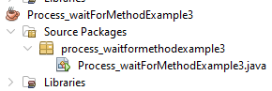
package process_waitformethodexample3;

/**
*
* @author selmanhizal
*/
public class Process_waitForMethodExample3 {

public static void main(String[] args) {
try {
System.out.println("Ms paint ve Notepad birlikte calistir.\n");
System.out.println("1. Ms Paint calisacak.");
Process p1 = Runtime.getRuntime().exec("mspaint.exe");
System.out.println("2. Notepad calisacak.\n\n");
Process p2 = Runtime.getRuntime().exec("notepad.exe");
// p1 processinin bitmesi beklenecek.
p1.waitFor();
// MS Paint uygulaması bittiginde buradan devam edecek
System.out.println("Ms-paint programindan ciktiniz.");
p2.waitFor();
System.out.println("Notepad programindan ciktiniz.");
} catch (Exception ex) {
System.out.println("Oops! Bir hata olustu.");
}
}

}

